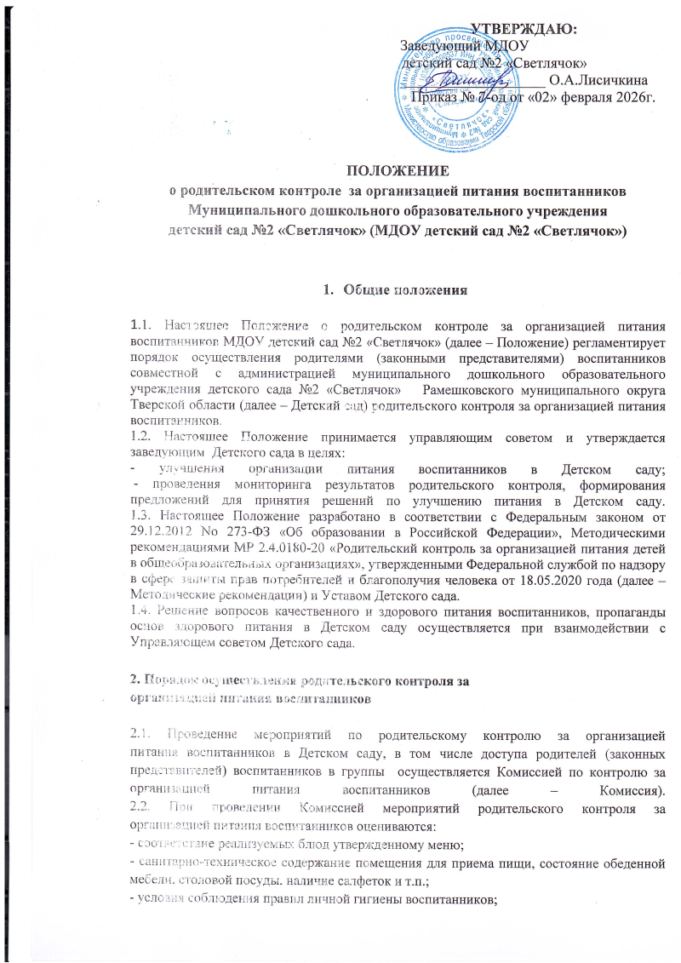

- наличие и состояние санитарной одежды у сотрудников, осуществляющих раздачу готовых блюд;
- объем и вид пищевых отходов после приема пищи;
- наличие лабораторно-инструментальных исследований качества и безопасности поступающей пищевой продукции и готовых блюд;
- вкусовые предпочтения детей, удовлетворенность ассортиментом и качеством потребляемых блюд по результатам выборочного опроса детей с согласия их родителей или иных законных представителей;
- информирование родителей (законных представителей) и детей о здоровом питании.
2.3. Комиссией могут осуществляться иные мероприятия родительского контроля за организацией питания воспитанников в рамках действующего законодательства РФ.
2.4. Комиссия осуществляет родительский контроль за организацией питания
воспитанников согласно Плану (графику) мероприятий родительского контроля за организацией питания воспитанников (далее – План (график) мероприятий) (Приложение3). Указанный План (график) включает мероприятия, указанные в п.2.2 настоящего Положения.
2.5. Организация родительского контроля (работа Комиссии) может осуществляться в форме анкетирования родителей (законных представителей) воспитанников. (Приложение 2).
2.6. Итоги проведенных мероприятий и проверок оформляются Комиссией в форме акта (Приложение 1). Акты сдаются Комиссией для хранения заведующему. Дата проведения мероприятий и проверок заносится секретарем Комиссии в Журнал посещения родительского контроля (Приложение 4). Акты, журнал хранятся в Детском саду согласно номенклатуре дел.
2.7. Итоги проверок обсуждаются на управляющим совете, общесадовых собраниях, групповых родительских собраниях и могут явиться основанием для обращений в адрес администрации Детского сада.
3. Комиссия по контролю за организацией питания воспитанников
3.1. В состав Комиссии входят не менее трех родителей (законных представителей) воспитанников и не менее двух представителей от администрации Детского сада.
3.2. Родители (законные представители) воспитанников включаются в состав Комиссии на основании представления Управляющего совета (членами Комиссии могут быть как непосредственные члены Управляющего совета, так и родители (законные представители) воспитанников не являющиеся членами Управляющего совета)
3.3. Персональный и численный состав Комиссии утверждается приказом заведующего Детским садом сроком на год. Минимальный состав комиссии 5 человек, максимальный состав не ограничен. Комиссия осуществляет свою деятельность в соответствии с действующим законодательством, Методическими рекомендациями, Уставом Детского сада и настоящим Положением.
3.4. Деятельность членов Комиссии основывается на принципах:
- добровольности участия в деятельности Комиссии;
- полномочности сторон;
- гласности.
3.5. Для осуществления возложенных функций Комиссии предоставлены
следующие права:
- контролировать в Детском саду организацию и качество питания воспитанников;
- получать от повара, и иных ответственных за питание воспитанников лиц Детского сада информацию по организации питания, качества приготовляемых блюд и соблюдения санитарно – гигиенических норм;
- проводить проверку работы пищеблока Детского сада не в полном составе,
но в присутствии не менее трёх человек на момент проверки;
- изменять План (график) мероприятий, если причина объективна;
- вносить предложения по улучшению качества питания воспитанников.
3.6. Заседание Комиссии проводятся по мере необходимости, но не реже одного раза в месяц и считаются правомочными, если на них присутствует не менее 2/3 ее членов.
3.7. Решение Комиссии принимается большинством голосов из числа
присутствующих членов путём открытого голосования.
4. Документационное обеспечение
4.1. При осуществлении родительского контроля за организацией питания воспитанников формируются следующие документы:
- приказ о создании/ составе Комиссии по контролю за организацией питания воспитанников;
- план (график) мероприятий родительского контроля за организацией питания воспитанников;
- акты Комиссии по контролю за организацией питания воспитанников;
- Журнал посещения родительского контроля;
- иные документы, образующиеся в ходе родительского контроля за организацией питания воспитанников.
5. Заключительные положения
5.1. Настоящее Положение вступает в силу с момента утверждения и действует до внесения в него в установленном порядке изменений или замены новым.
5.2. Настоящее Положение обязательно для исполнения всеми членами Комиссии.
5.3. Текст настоящего Положения размещается в сети Интернет на официальном сайте Детского сада.

Приложение 1
Муниципальное дошкольное образовательное учреждение
детский сад № №2 «Светлячок»
Рамешковского муниципального округа Тверской области
_________________________________________________________________

Акт No___
проведения Комиссией по контролю за организацией питания воспитанников мероприятий по родительскому контролю
« ______»______________ г.
Комиссия в составе:
⎯ _____________________________________________________________Ф.И.О.
⎯______________________________________________________________Ф.И.О.
⎯ _____________________________________________________________Ф.И.О.
проведена проверка соответствия реализуемых блюд утвержденному меню.
Проверено: ассортимент продукции и меню.
В ходе проверки выявлены следующие замечания
__________________________________________________________________________________________________________________________________________________________________________________________________________________________________________________________________________________________________________________________________________________________________________________________________________________________________________ИЛИ
В ходе проверки замечаний не выявлено.
РЕКОМЕНДОВАНО:
______________________________________________________________________________________________________________________________________________________________________________________
Члены Комиссии:
___________________/__________________ /
(подпись/Ф.И.О.)
___________________/__________________ /
(подпись/Ф.И.О.)
__________________/__________________ /
(подпись/Ф.И.О.)
__________________/__________________ /
(подпись/Ф.И.О.)

__________________/__________________ /
(подпись/Ф.И.О.)
Приложение 2
Анкета для родителей "Качество питания в детском саду"
Уважаемые родители!
В нашем детском саду проводится анкетирование с целью улучшения работы по организации детского питания. Просим Вас принять участие в анкетировании. Результаты анкетирования будут опубликованы на сайте.
Если ваш ребенок не ест в детском саду, то почему?
⎯ Потому, что готовят нелюбимую пищу
⎯ Привычка не завтракать и не обедать
⎯ Нет информации о питании
⎯Другие причины (указать какие)_____________________________________________
__________________________________________________________________________
⎯ Не знаю

Удовлетворены ли Вы и Ваш ребенок качеством питания в детском саду?
⎯ в целом удовлетворены
⎯ не удовлетворены

Удовлетворены ли Вы и Ваш ребенок формами организации питания в детском саду?
- в целом удовлетворены
- в основном удовлетворены, есть отдельные замечания
- не удовлетворены

Соответствует ли установленным требованиям режим питания в детском саду?
- соответствует
- частично не соответствует
- не соответствует

Наличие меню и подробной информации об услугах по организации питания детей на сайте детского сада
- имеется
- недостаточная информация
- отсутствует
- не знаю

Соответствие фактического меню в детском саду утвержденному меню и рациону питания
- соответствует
- частично не соответствует
- в основном соответствует
- не знаю

Удовлетворены ли вы и Ваш ребенок меню, по которому организовано питание в
детском саду?
- в целом удовлетворены
- в основном удовлетворены, есть отдельные замечания
- не удовлетворены

Наличие в вашем ДОУ меню и подробной информации об услугах по организации
питания детей в месте, доступном для всех родителей
- имеется
- недостаточная информация
- отсутствует (не видел)

Наличие наглядной информации по вопросам здорового питания на стендах
- имеется
- имеется, но давно не обновлялась
- отсутствует
- не знаю

Организован ли в ДОУ питьевой режим? обеспечение детей в достаточном количестве доброкачественной питьевой водой
- имеется с использованием бутилированной питьевой воды
- с использованием кипяченной водопроводной воды
- не организован
- не знаю

Что лично Вам нравится в меню, рационе питания ребенка в ДОУ?
____________________________________________________________________________
____________________________________________________________________________
__________________________________________________________________________
Что лично Вам не нравится в меню, предлагаемом ребенком в ДОУ, в организации питания?
Ваши замечания и предложения по вопросам питания воспитанников в ДОУ?
______________________________________________________________________________________________________________________________________________________
____________________________________________________________________________
__________________________________________________________________________
_________________________________________________________________________
Какие продукты, блюда, полученные в ДОУ ребенок не съедает? оставляет не
съеденными – со слов ребенка
_____________________________________________________________________________________________________________________________________________________
_________________________________________________________________________
_________________________________________________________________________

СПАСИБО ЗА ОТВЕТЫ
Администрация детского сада
Приложение 3
Муниципальное дошкольное образовательное учреждение
детский сад №2 «Светлячок»
Рамешковского муниципального округа Тверской области
_________________________________________________________________

ПЛАН (ГРАФИК)
мероприятий родительского контроля за организацией питания воспитанников

No  п.п. | Наименование  мероприятия | Сроки  проведения  мероприятия | Ответственные | Примечание
1. | Проверка соответствия  реализуемых блюд  утвержденному меню | сентябрь 202_г. | заведующий | Акт проверки
 | Проверка соответствия  реализуемых блюд  утвержденному меню | декабрь 202_г. | Роспотребнадзор | Акт проверки
 | Проверка соответствия  реализуемых блюд  утвержденному меню | апрель 202_ г. | заведующий | Акт проверки

Образец.

Приложение 4
Муниципальное дошкольное образовательное учреждение
детский сад №2 «Светлячок»
Рамешковского муниципального округа Тверской области
_________________________________________________________________
ЖУРНАЛ
посещения родительского контроля за организацией питания воспитанников МДОУ детский сад №2 «Светлячок»
No  п.п. | Дата  проведения  мероприятия  родительского  контроля | ФИО членов Комиссии по  контролю за организацией  питания воспитанников | Краткое содержание  проведенного  мероприятия
Образец.

